如何開通百度文庫帳戶?

瀏覽<https://wenku.baidu.com/>



按右上角上載文檔

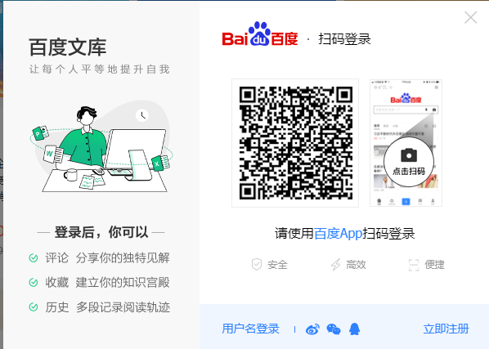

在這裡創建或登錄帳號

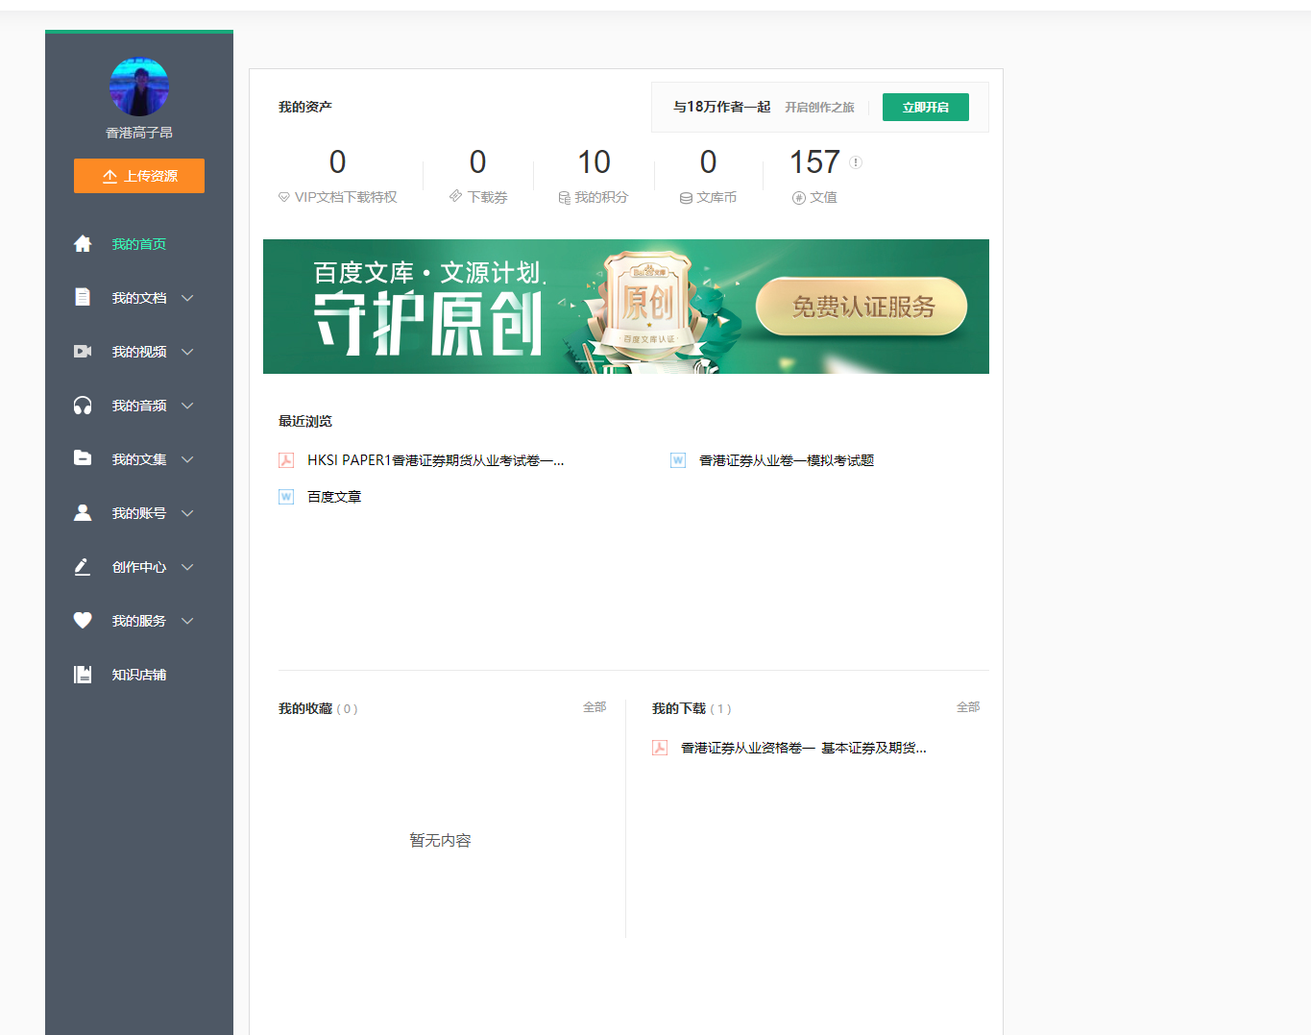

到達帳戶主頁，按左上角上傳資源

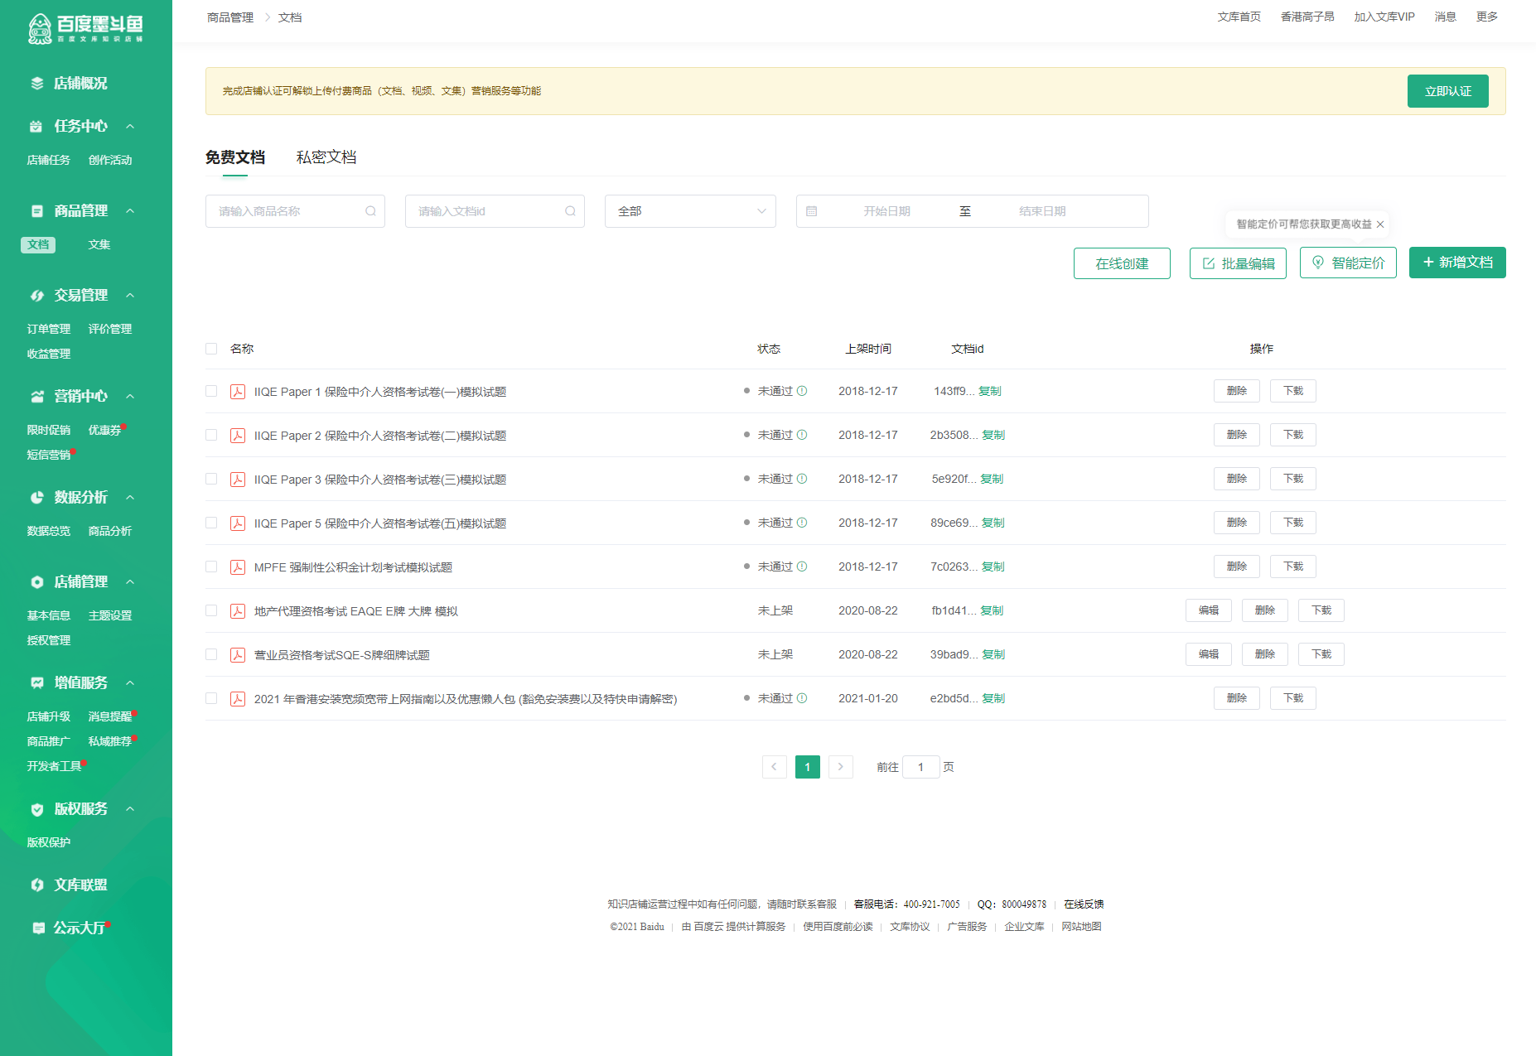

按右上角新增文檔